|  |
| --- |
| **보도자료 – 차바이오그룹**  **홍보본부 | 경기 성남시 분당구 판교로 335 | www.chatheshop.com** |

|  |
| --- |
| **세포·유전자치료제 분야 세계 석학 한자리에**  **차바이오그룹 27일, 'Global Forum on Future Medicine 2023' 개최**   * **배아·성체·유도만능 줄기세포, 면역세포, 오가노이드 분야 세계 석학 참석** * **줄기세포와 재생의학 분야 연구결과, 임상적용, 정부규제 등 최신 정보 공유** |

차바이오그룹은 세포·유전자치료(CGT) 분야 석학을 초청해 최신 연구현황을 공유하고 국제 네트워크를 확대하기 위해 'Global Forum on Future Medicine 2023'을 개최한다.

27일 경기도 성남시 판교 차바이오컴플렉스에서 열리는 이번 포럼은 세포·유전자치료 분야 연구자뿐만 아니라 국내 제약·바이오기업과 협회, 정부기관 관계자들이 한 자리에 모여 줄기세포와 재생의학 분야 연구결과, 임상적용, 정부규제 등 최신 정보 공유하고 실질적인 협력의 기회를 모색한다.

포럼은 1부 「줄기세포와 재생의학 관련 최신 연구결과」, 2부 「세포·유전자치료제의 임상적용」, 3부 「재생의학 분야의 규제와 오픈이노베이션 기회」를 주제로 진행된다.

주요 연자는 ▲동물의 체내에서 사람의 장기를 제작하는 연구를 진행중인 히로미츠 나카우치(Hiromitsu Nakauchi) 미국 스탠퍼드대 유전학 교수 ▲유도만능줄기세포를 척수손상 치료에 적용한 히데유키 오카노(Hideyuki Okano) 일본 게이오대 의과대학 교수 ▲환자 유래 유도만능줄기세포를 활용해 파킨슨병 치료에 성공한 김광수 미국 하버드대 의과대학 교수 등 세계 최초의 연구성과를 낸 석학들이다.

이 외에도 세포·유전자치료 분야를 대표하는 미국과 일본의 연구자, 의사, 바이오기업 대표가 연사로 나와 ▲유도만능줄기세포 또는 성체줄기세포를 이용한 안과질환, 척추질환, 신경계질환 치료 ▲면역세포를 이용한 암치료 ▲한국과 일본의 첨단바이오의약품 개발과 관련된 규제 현황 ▲일본의 라이프 사이언스 이노베이션 네트워크 재팬(LINK-J), 미국 보스턴의 바이오 클러스터에서의 오픈 이노베이션 기회에 대해 발표한다.

또 차 의과학대학교와 분당차병원 교수가 차바이오그룹의 대표적인 임상 및 기초연구 성과를 소개한다.

행사를 주관하는 윤호섭 차 종합연구원장은 "세포·유전자치료 분야의 세계적인 석학들과 최신 연구 동향, 혁신적인 발견, 임상 적용 등 다양한 정보를 공유하고 토론하고 교류하는 기회가 될 것"이라며 "이번 포럼이 새로운 협력의 장이 되고 미래의학의 발전에 기여하는 촉매제 역할을 하기를 기대한다"고 말했다.

※ 첨부. 1. Global Forum on Future Medicine 2023 프로그램

Global Forum on Future Medicine 2023 홈페이지 <http://gffm2023.chamc.co.kr>.

2. 주요 연사 사진

**첨부1. 프로그램**

**Global Forum on Future Medicine 2023**

|  |  |  |
| --- | --- | --- |
| **SESSION 1 Recent advancement of stem cell research and regenerative medicine** | | |
| Part 1  Chairpersons | Inho Jo (Korean Fund for Regenerative Medicine, KR)  Jae Ho Kim (Korean Society for Stem Cell Research, KR) | |
| 09:20-09:50 | PL1 : Stem cell research and its clinical translation | **Hiromitsu Nakauchi**  Stanford Univ., USA |
| 09:50-10:15 | Generation of haploid genomes by SCNT | **Shoukhrat Mitalipov**  Oregon Health & Science Univ., USA |
| 10:15-10:40 | Reconstitution of reproductive organs accompanied  by germ cell development and sex determination | **Katsuhiko Hayashi**  Osaka University, JP |
| 10:40-10:50 | Prevention of ovarian aging using mesenchymal  progenitor cells derived from SCNT-PSCs | **Dong Ryul Lee**  CHA Univ., KR |
| Part 2  Chairpersons | Yangsoo Jang (CHA Bundang Medical Center, KR)  Hyun Jung Lee (CHA Biotech, KR) | |
| 11:05-11:30 | Retinal cell therapy using iPS cells | **Masayo Takahashi**  Vision Care, JP |
| 11:30-11:40 | Pluripotent stem cell derived RPE for treatment of macular degeneration | **Youngje Sung**  CHA Bundang Medical  Center, KR |
| 11:40-11:50 | Stem cell therapy for Huntington’s disease | **Jihwan Song**  CHA Univ., KR |
| 11:50-12:00 | Organoid-based regenerative medicine | **Jongman Yoo**  CHA Univ., KR |
| **SESSION 2 Clinical application of cell and gene therapies** | | |
| Part1  Chairpersons | Dong-Wook Kim (Yonsei Univ., KR)  Sang-Hun Lee (Hanyang Univ., KR) | |
| 13:00-13:30 | PL2: iPSC-based regenerative therapy for spinal cord Injury | **Hideyuki Okano**  Keio Univ., JP |
| 13:30-13:40 | Application of stem cells in the repair of  intervertebral disc degeneration | **Inbo Han**  CHA Bundang Medical  Center, KR |
| 13:40-14:10 | PL3: Stem cell therapy for Parkinson’s disease | **Kwang-Soo Kim**  Harvard Univ., USA |
| 14:10-14:20 | The treatment of Parkinson's disease with  fetal midbrain precursor cells | **Joo Pyung Kim**  CHA Bundang Medical  Center, KR |
| Part2  Chairpersons | Heechung Kwon (Gencellmed)  Yun Jeong Song (Matica Biotechnology) | |
| 14:35-15:00 | Expanding AAV-mediated gene therapy for rare neurological disorders | **Steven Gray**  UT Southwestern, USA |
| 15:00-15:25 | Cellular and immunotherapy in children with cancer and blood disorders | **Andrew Koh**  UT Southwestern, USA |
| 15:25-15:50 | T Cell Therapy : A tumor-agnostic, patient-centric approach to personalized cancer treatment | **Cassian Yee**  MD Anderson Cancer  Center, USA |
| 15:50-16:00 | Autologous NK immunotherapy for recurrent glioblastoma | **Jae Joon Lim**  CHA Bundang Medical  Center, KR |
| **SESSION 3 Regulations and open innovation opportunities in regenerative medicine** | | |
| Chairpersons | So Ra Park (Regenerative Medicine Acceleration Foundation)  Se-Chang Kwon (CHA Bio Group) | |
| 16:15-16:40 | Current status of regulations and development supports for advanced biopharmaceuticals by the Korean Ministry of Food and Drug Safety (MFDS) | **Mira Choi**  MFDS, KR |
| 16:40-17:05 | Regulatory framework and current status of  regenerative medicine in Japan | **Shinichi Noda**  PMDA, JP |
| 17:05-17:25 | A unique setting of open innovation programs at iPARK | **Yasushi Kajii**  Takeda, JP |
| 17:25-17:40 | Creating and fostering life science ecosystem in Japan | **Ikuo Hayashi**  LINK-J, JP |
| 17:40-17:55 | The Boston bio cluster and its successful partnerships | **Jung-Hoon Woo**  BW Biomed LLC, USA |
| 17:55-18:00 | Concluding Remarks | **Yun Jeong Song**  Matica Biotechnology, USA |

.

**첨부2. 주요 연사 사진**

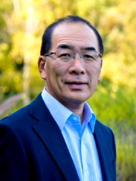 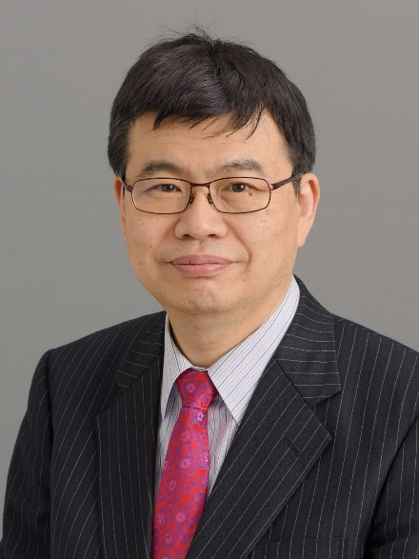 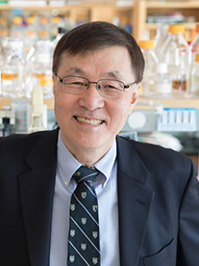

(왼쪽부터) 히로미츠 나카우치(Hiromitsu Nakauchi) 미국 스탠퍼드대 유전학 교수, 히데유키 오카노(Hideyuki Okano) 일본 게이오대 의과대학 교수, 김광수 미국 하버드대 의과대학 교수